Játék szabályzat

**Játék letöltése:**

* Töltsd le az operációs rendszeredhez való file-t a weboldalról vagy a Google driveról.
* Ezt követően csomagold ki a .zip file-t.
* Ezután futtasd a játékot (TheTankGame.exe vagy TheTankGame.x86_64).

**Információk a játékról:**

* Típus: egyjátékos
* Átlagos játékidő: 5 - 15 perc

**Játék célja:**

* Az alap irányítások elsajátításához kezdj a tutorial level-lel.
* Juss végig a 3 pályán úgy, hogy minél kevesebbszer halj meg.

**Tank irányítása:**

* Mozgás felfelé: W
* Mozgás lefelé: S
* Mozgás balra: A
* Mozgás jobbra: D

**Célzás:**

* Ahova a kurzort irányítod a képen a tank oda lő.

**Lövés:**

* Az ágyú elsütéséhez használd a bal egérgombot.

Ellenségek típusai:

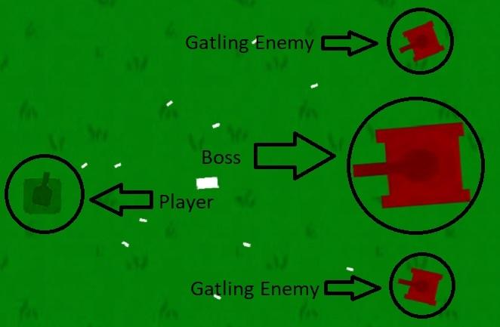

Ellenség általi sebzés és a játékos életereje:

1. Tutorial: Játékos életereje: 100Hp
   1. Normal: 10 sebzés, 1mp újra töltési idő
   2. Gatling: 1 sebzés, 0.3mp újra töltési idő
2. Level. 1: Játékos életereje: 100Hp
   1. Normal: 10 sebzés, 0.8mp újra töltési idő
   2. Gatling: 1 sebzés, 0.2mp újra töltési idő
3. Level. 2: Játékos életereje: 100Hp
   1. Normal: 15 sebzés, 0.6mp újra töltési idő
   2. Gatling: 5 sebzés, 0.2mp újra töltési idő
4. Level. 3: Játékos életereje: 600Hp
   1. Normal: 25 sebzés, 0.5mp újra töltési idő
   2. Gatling: 5 sebzés, 0.1mp újra töltési idő
   3. Boss: 50 sebzés, 0.8mp újra töltési idő

A játékos általi sebzés és ellenségek életereje:

1. Tutorial: Játékos általi sebzés: 50 sebzés
   1. Normal: Ellenség életereje: 100Hp
   2. Gatling: Ellenség életereje: 200Hp
2. Level. 1: Játékos általi sebzés: 20 sebzés
   1. Normal: Ellenség életereje: 100Hp
   2. Gatling: Ellenség életereje: 100Hp
3. Level. 2: Játékos általi sebzés: 30 sebzés
   1. Normal: Ellenség életereje: 100Hp
   2. Gatling: Ellenség életereje: 100Hp
4. Level. 3: Játékos általi sebzés: 25 sebzés
   1. Normal: Ellenség életereje: 150Hp
   2. Gatling: Ellenség életereje: 100Hp
   3. Boss: Ellenség életereje: 1000Hp